

**รายงานวิชา Pre – Project รหัสวิชา 01216747**

**จัดทำโดย**

**นางสาวกมลนิตย์ สายสอน รหัสนักศึกษา 60010010**

**นางสาวกัญญวีร์ สุขนิยม รหัสนักศึกษา 60010045**

**นางสาวประภาพรรณ พรหมทอง รหัสนักศึกษา 60010582**

**เสนอ**

**ผศ.ดร.อุดม จันทร์จรัสสุข**

**ภาคเรียนที่ 2 ปีการศึกษา 2562**

**สถาบันเทคโนโลยีพระจอมเกล้าเจ้าคุณทหารลาดกระบัง**

**สารบัญ**

**เรื่อง หน้า**

บทที่ 1 บทนำ 3

บทที่ 2 ทฤษฏีและหลักการที่เกี่ยวข้อง 5

บทที่ 3 แนวคิดในการแก้ปัญหา 13

บทที่ 4 Circuit 16

บทที่ 5 Mechanical Design 19

บทที่ 6 Programming Codes 20

เอกสารอ้างอิง 27

**บทที่ 1**

**บทนำ**

**1. ความเป็นมา**

ในโลกยุคปัจจุบันที่เทคโนโลยีมีความก้าวหน้าและพัฒนาไปอย่างรวดเร็ว ทำให้ชีวิตของมนุษย์ต้องพึ่งพาเทคโนโลยีในการใช้ชีวิตประจำวันอยู่เสมอ และในบางครั้งคนเราก็ไม่รู้ตัวเลยด้วยซ้ำว่ากำลังใช้และพึ่งพาเทคโนโลยี ซึ่งอุปกรณ์เครื่องใช้ต่างๆในชีวิตประจำวันของเราในปัจจุบันนั้น ล้วนได้รับการพัฒนามาจากความก้าวหน้าของเทคโนโลยีจนนำมาผลิตเป็นสิ่งของเครื่องใช้ เพื่ออำนวยความสะดวกให้กับมนุษย์มากมาย จนเกิดความเคยชิน

นอกจากสิ่งของเครื่องใช้ต่างๆที่ใช้กันในชีวิตประจำวันแล้ว การประยุกต์ใช้งานหุ่นยนต์ ระบบอัตโนมัติและปัญญาประดิษฐ์ ก็เข้ามามีความสำคัญมากยิ่งขึ้น ทั้งในด้านอุตสาหกรรม ด้านการแพทย์ ด้านการเกษตร ด้านโลจิสติกส์และอื่นๆอีกมากมาย ทำให้หุ่นยนต์อุตสาหกรรม โดรน และมือหุ่นยนต์ที่ติดตั้งเซนเซอร์มีความต้องการเพิ่มขึ้นจากที่ผ่านมา ซึ่งมีสาเหตุมาจากหลายๆอย่าง เช่น ค่าแรงที่พุ่งสูงขึ้น และปัญหาการขาดแคลนแรงงาน ทำให้ผู้ประกอบการต้องใช้ระบบออโตเมชันและระบบหุ่นยนต์มากขึ้นหรือแม้แต่ความผันผวนของอุปสงค์ในตลาดโลก ซึ่งส่งผลให้ผู้ประกอบการต้องหันมาใช้เทคโนโลยีที่ทั้งช่วยลดต้นทุนการผลิตและเพิ่มประสิทธิภาพในการทำงาน แต่การที่หุ่นยนต์ที่จะถูกนำมาใช้งานทดแทนคนไม่ได้หมายความว่ามันจะดีกว่าคนทั้งหมด แน่นอนว่าหุ่นยนต์ก็คือเหล็กที่ถูกนำมาประกอบเข้าด้วยกันและใส่กลไกต่างๆ ให้สามารถเคลื่อนที่ได้ อีกทั้ง ยังต้องมีระบบในการควบคุบการทำงาน ดังนั้น การที่หุ่นยนต์จะทำงานหรือเคลื่อนที่ได้จะต้องอาศัยทักษะและความรู้จากคนอยู่ดี ทั้งนี้ เพื่อทำหน้าที่ในการป้อนโปรแกรมคำสั่งต่างๆให้หุ่นยนต์สามารถทำงานได้ตามที่มนุษย์ต้องการ ความต้องการผู้มีทักษะการเขียนโปรแกรมและผู้มีองค์ความรู้ด้านระบบเซนเซอร์เป็นที่ต้องการตัวมากขึ้น เราจึงต้องมีการเตรียมพร้อมเพื่อให้ทันต่อการเปลี่ยนแปลงที่จะเกิดขึ้นด้วย [1] [2]

**2. ปัญหาหรือโจทย์**

การแข่งขันหุ่นยนต์มีลักษณะคล้ายกับการเล่น บอลลูนด่าน หรือ เล่นเตย โดยแบ่งเป็นทีมรุกและ ทีมรับสลับกันในการ แข่งแต่ละรอบ โดยทีมหนึ่งจะประกอบด้วยหุ่นยนต์ 7 ตัว ผ่ายทีมรุกจะต้องวิ่งไปหาฝั่งตรงข้าม จนผ่านเส้นแดง แล้วกลับมาอย่าง ปลอดภัย(ผ่านเส้นสีเหลือง) โดยที่ไม่ถูกทีมรับจับได้ ก็จะเป็นฝ่ายชนะในการแข่งขันรอบนั้น หุ่นยนต์ที่ถูกจับได้จะถูกตัดออกจาก การแข่งขันในรอบนั้น ส่วนทีมรับ จะสามารถวิ่งสกัดกั้นฝ่ายตรงข้ามในพื้นที่ป้องกันเท่านั้น ถ้าวิ่งออกนอกพื้นที่ก็จะถูกตัดออกจาก การแข่งขันในรอบนั้นเช่นกัน ถ้าไม่มีหุ่นยนต์ตัวไหนสามารถผ่านด่านได้ ทีมรับจะเป็นฝ่ายชนะ การแข่งขันของแต่ละรอบจะยุติเมื่อ ทีมรุกสามารถผ่านด่านได้สำเร็จ หรือเมื่อทีมใดทีมหนึ่งไม่เหลือผู้เล่น

**3. วัตถุประสงค์**

1) เพื่อจำลองการสร้างหุ่นยนต์และสามารถนำไปต่อยอดในอนาคตได้

2) เพื่อศึกษาการเขียนโปรแกรมและการต่อวงจร ช่วยเพิ่มความรู้และประสบการณ์ในด้านต่างๆ

3) เพิ่มความสามารถในการคิดวิเคราะห์ (Critical thinking) ทักษะในการแก้ไขปัญหาที่ซับซ้อน (Complex Problem Solving) การมองภาพรวมและการเชื่อมโยงสิ่งต่างๆได้

4) เพิ่มทักษะในการทำงานกับผู้อื่น ทักษะในการเป็นผู้นำและทักษะในการทำงานเป็นทีมกับผู้อื่น

5) เพื่อเรียนรู้การใช้งานของระบบเซนเซอร์และอุปกรณ์ชนิดอื่นๆ

**4. ขอบเขตโครงงาน**

โครงงานนี้เป็นการทดลองสร้างวงจรบังคับทิศทางของรถขนาดเล็ก โดยนำอุปกรณ์และโมดูลต่างๆ มาประกอบวงจรบวกกับการเขียนซอฟแวร์ ซึ่งจะควบคุมทิศทางการเดินรถด้วยเซนเซอร์รูปแบบต่างๆ พร้อมทั้งการเขียนด้วยโปรแกรม Arduino

**บทที่ 2**

**ทฤษฏีและหลักการที่เกี่ยวข้อง**

**1. Arduino Board ( WeMos D1 R32 ESP32 )**

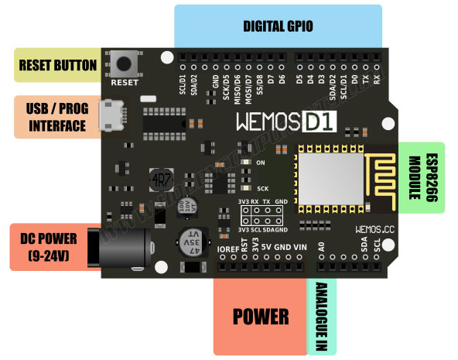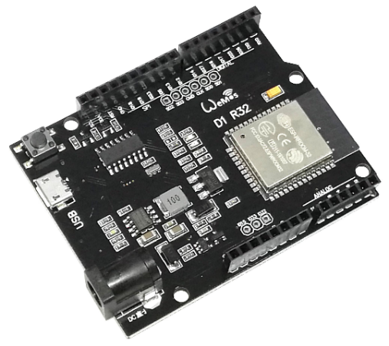

รูปที่ 1 Arduino Board รูปที่ 2 Arduino Board

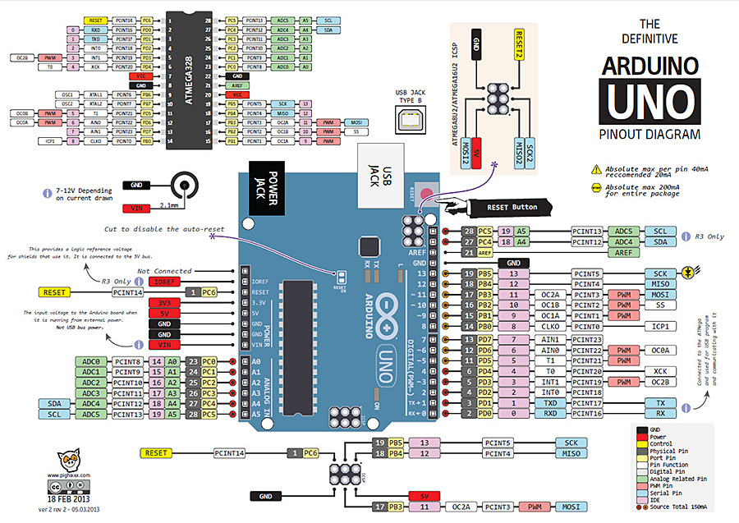

รูปที่ 3 I/O pin mapping ภายใน Arduino Board

Specification :

- DC 5V-12V

- A Micro USB connection

- Compatible with for Arduino

- D1 R32 = WiFi+Bluetooth+UNO

- Size: 6.8x5.3cm [3]

**2. Battery (1865 Li-ion)**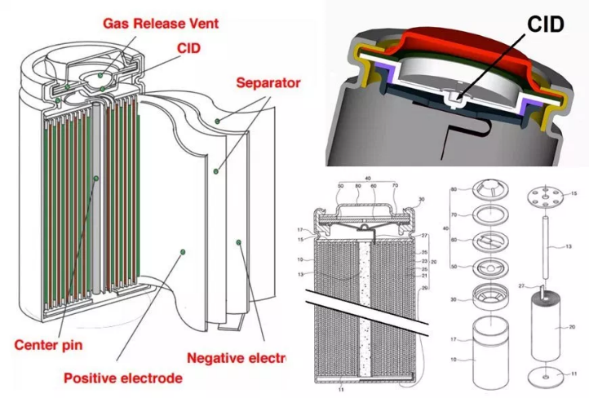- 3.7 V 3400 mAh

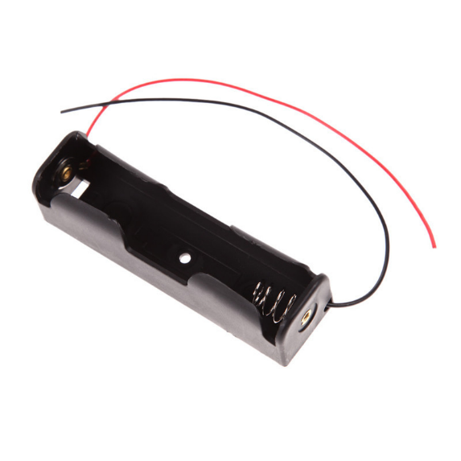

รูปที่ 4 Battery Case รูปที่ 5 โครางสร้างภายใน 18650 Li-ion Battery

ชื่อแบตเตอรี่ 18650 นั้นมาจากขนาดของตัวมันเอง (เส้นผ่านศูนย์กลาง 18mm x ความยาว 65mm) ซึ่งสามารถจ่ายกระแสได้สูงกว่าแบตเตอรี่ขนาด AA และให้ความจุที่มากกว่า จึงเป็นที่นิยมกันอย่างแพร่หลายในการใช้กับอุปกรณ์อิเล็กทรอนิกส์ต่างๆ เช่น ไฟฉายแรงสูง คอมพิวเตอร์ เครื่องดูดฝุ่น โซล่าเซลล์ มอเตอร์ไซค์ไฟฟ้า แบตเตอรี่สำรอง ฯลฯ แต่ด้วยแบตเตอรี่ชนิดลิเธียม 18650 ไม่เหมือนแบตเตอรี่ทั่วไป NiMH หรือแบตเตอรี่แห้ง ดังนั้นจึงมีการออกแบบโครงสร้างภายในให้พิเศษกว่า ในรูป Separators (ตัวกั้น) ก็คือ แผ่นฉนวนพลาสติกบางๆที่ ใช้สำหรับแยก ขั้วแอโนด (+) ออกจากแคโทด (-) มันต้องมีรูพรุนเพียงพอเพื่อให้ไอออนเคลื่อนย้ายไปมา ขนาดของรูต้องเล็กพอ เพื่อป้องกันอีเล็กโตไลค์จากการโยกย้ายไปมา [4]

**โครงสร้างภายในของแบตเตอรี่ 18650**

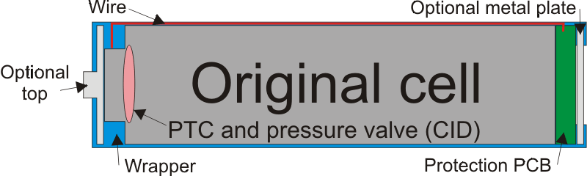

รูปที่ 6 โครางสร้างภายใน 18650 Li-ion Battery

1. PCT จะเป็นตัวป้องกันความร้อนของ Cell เกินพิกัด และตัดการทำงานของแบตเตอรรี่ลง โดยจะสามารถกลับมาใช้งานได้เมื่ออุณหภูมิเข้าสู่สภาวะปกติ

2. CID นั้นจะเป็นวาล์วป้องกันความดันภายใน Cell เกินพิกัดจนอาจนำไปสู่การระเบิดได้ โดยวาล์วตัวนี้จะทำหน้าที่ตัดการทำงานของ Cell ถาวร ไม่สามารถคืนสภาะกลับมาใช้ใหม่ได้อีก หากสังเกตที่ขั้วของแบตเตอรี่จะพบรูเล็กๆ ที่ถูกออกแบบไว้สำหรับระบายแก๊สหากมีแรงดันผิดปรกติภายใน cell นั่นเอง

3. Protected PCB หรือเรียกกันว่า 18650 แบบมีวงจร ซึ่งเป็นวงจรอิเล็กทรอนิกส์ขนาดเล็กที่ฝังไว้ภายในตูดของตัวแบตเตอรี่ ทำหน้าที่คอยป้องกันการใช้กระแสเกิน (Over Current) ป้องกันแรงดันชาร์ตเกิน (Over Charge Voltage) และป้องกันการใช้ไฟในระดับโวลต์ที่ต่ำกว่ากำหนด (Over Discharge) โดยภายในจะมี IC ที่คอย ตรวจสอบอยู่ตลอดเวลาโดย IC ถูกออกแบบให้มีการกินกระแสน้อยมากๆ ในระดับไมโครแอมป์ ซึ่งแทบจะไม่ส่งผลกับปริมาณแบตเตอรี่เลย [5]

**3. IR Infrared Obstacle Avoidance Sensor Module**

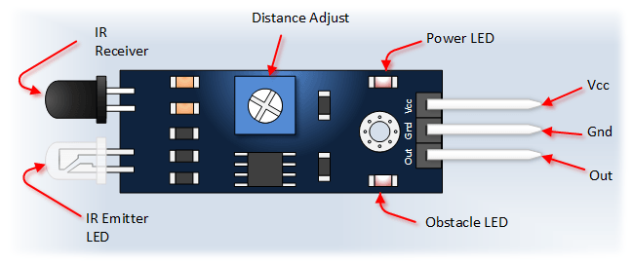

รูปที่ 7 โมดูลเซ็นเซอร์แสงสำหรับตรวจจับวัตถุกีดขวาง

หุ่นยนต์และมนุษย์มีหลักการทำงานที่เหมือนกัน คือ หน่วยรับข้อมูลเข้า (Input Unit) หน่วยประมวลผล (Process Unit) และหน่วยแสดงผล (Output Unit) ดังนั้นการที่หุ่นยนต์จะเคลื่อนที่ไปให้ตรงเป้าหมาย หุ่นยนต์จะต้องมีอุปกรณ์ที่จะตรวจสอบตำแหน่งและส่งข้อมูลที่ได้ไปยังหน่วยประมวลผล เพื่อให้มอเตอร์ทำการแสดงผลโดยการไปยังเป้าหมายต่อไป อุปกรณ์พื้นฐานที่ใช้ในการตรวจสอบตำแหน่งนั้น คือ โมดูลเซ็นเซอร์แสงสำหรับตรวจจับวัตถุกีดขวาง (IR Infrared Obstacle Avoidance Sensor Module) โดยโมดูลนี้ จะมีตัวรับและตัวส่ง infrared ในตัว ตัวสัญญาณ (สีขาว) infrared จะส่งสัญญาณออกมา และเมื่อมีวัตถุมาบัง คลื่นสัญญาณ infrared  ที่ถูกสั่งออกมาจะสะท้องกลับไปเข้าตัวรับสัญญาณ (สีดำ) สามารถนำมาใช้ตรวจจับวัตถุที่อยู่ตรงหน้าได้ และสามารถปรับความไว ระยะการตรวจจับ ใกล้หรือไกลได้ ภายตัวเซ็นเซอร์แบบนี้จะมีตัวส่ง Emitter และ ตัวรับ Receiver ติดตั้งภายในตัวเดียวกัน ทำให้ไม่จำเป็นต้องเดินสายไฟทั้งสองฝั่ง เหมือนแบบ Opposed Mode ทำให้การติดตั้งใช้งานได้ง่ายกว่า แต่อย่างไรก็ตามจำเป็นต้องติดตั้งตัวแผ่นสะท้อนหรือ Reflector ไว้ตรงข้ามกับตัวเซ็นเซอร์เอง โดยโฟโต้เซ็นเซอร์แบบที่ใช้แผ่นสะท้อนแบบนี้จะเหมาะสำหรับชิ้นงานที่มีลักษณะทึบแสงไม่เป็นมันวาว เนื่องจากอาจทำให้ตัวเซ็นเซอร์เข้าใจผิดว่าเป็นตัวแผ่นสะท้อน และ ทำให้ทำงานผิดพลาดได้

เซ็นเซอร์แบบนี้จะมีช่วงในการทำงาน หรือ ระยะในการตรวจจับจะได้ใกล้กว่าแบบ Opposed mode ซึ่งในสภาวะการทำงานปกติตัวรับ Receiver จะสามารถรับสัญญาณแสงจากตัวส่ง  Emitter ได้ตลอดเวลา เนื่องจากลำแสงจะสะท้อนกับแผ่นสะท้อน Reflector อยู่ตลอดเวลา จะแสดงค่า เป็น 0

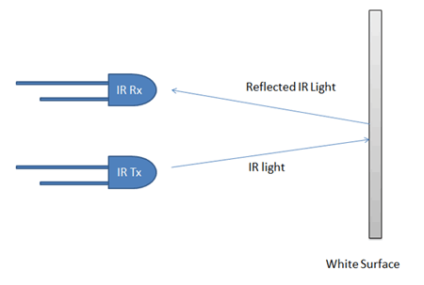

รูปที่ 8 การทำงานของเซนเซอร์

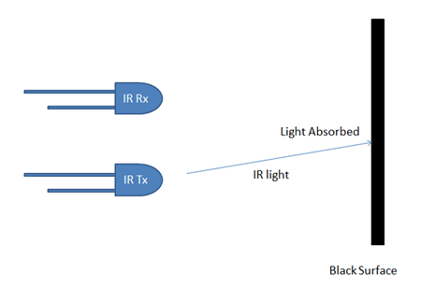หน้าที่หลักของเซ็นเซอร์ชนิดนี้ จะคอยตรวจจับวัตถุที่เคลื่อนที่ตัดผ่านหน้าเซ็นเซอร์ เมื่อวัตถุ หรือ ชิ้นงานผ่านเข้ามาที่หน้าเซ็นเซอร์ แล้วจะการขวางลำแสงที่ส่งจากตัวส่ง Emitter ที่ส่งไปยังแผ่นสะท้อน จึงทำให้ตัวรับ Receiver ไม่สามารถรับลำแสงที่จะสะท้อนกลับมาได้ จะแสดงค่า เป็น 1 ซึ่งจะทำให้วงจรภายในรับรู้ได้ว่า มีวัตถุหรือชิ้นงานขวางอยู่ ทำให้สถานะของเอาท์พุตของตัวรับเปลี่ยนแปลงไป โดยเราเรียกลักษณะการทำงานแบบนี้ว่า Dark On หรือ Dark Operate [6]

รูปที่ 9 การทำงานของเซนเซอร์เมื่อเจอสิ่งกีดขวาง

**4. TCRT5000 Infrared Reflectance Obstacle Avoidance Line Tracking Sensor**

เป็นโมดูลตรวจจับวัตถุระยะใกล้ ซึ่งจะอ่านค่าสะท้อนกลับของแสง ใช้ไฟ 3.3 - 5V เหมาะสำหรับใช้กับ Arduino โดยการทำงานของตัวโมดูลนี้ เริ่มต้นโดยให้ หลอด Infrared LED ทำการส่งสัญญาณ เป็นแสงอินฟราเรดออกไปตกกระทบกับวัตถุที่ตรวจพบในระยะ และทำการสะท้อนกลับมายังตัวหลอดโฟโต้ไดโอดที่ทำหน้าที่รับแสงอินฟราเรด โดยส่วนมาก ตัวโมดูลจะให้ค่า output ออกมาเป็น Digital signal ซึ่งสามารถปรับค่าที่ต้องการได้ เมื่อค่าที่อ่านได้ถึงระดับที่ต้องการก็จะส่งค่า 1 ออกมา ถ้ายังไม่ถึงระดับก็จะส่งค่า 0 ออกมา แต่สำหรับบางโมดูลอาจจะรองรับ output แบบ Analog signal ด้วย โดยอ่านค่าได้เป็นตัวเลข 0-1023 หรือสัญญาณไฟในช่วง 0-5 ส่วนตัว R ปรับค่านั้นใช้ในการปรับความไวต่อการตรวจจับแสงอินฟราเรด ซึ่งจะส่งผลต่อระยะในการตรวจพบวัตถุของตัวเซนเซอร์[7] [8]

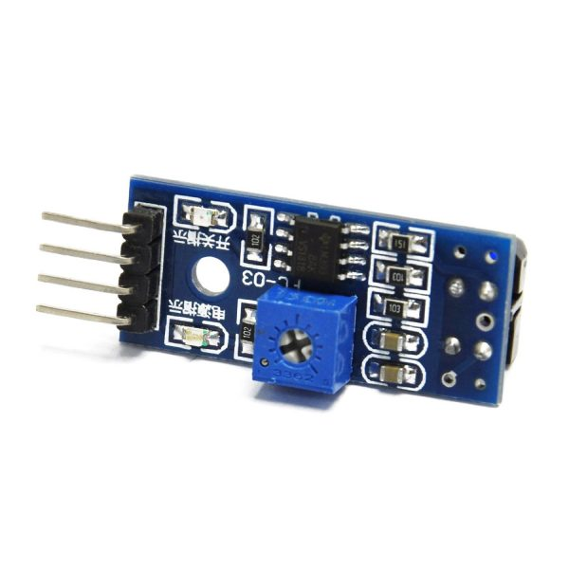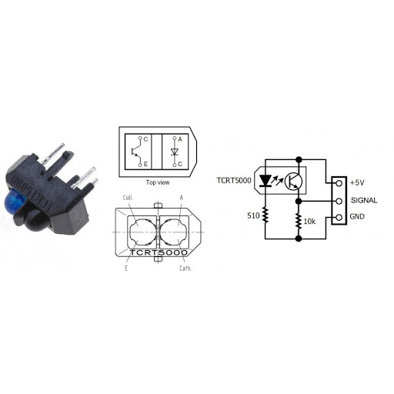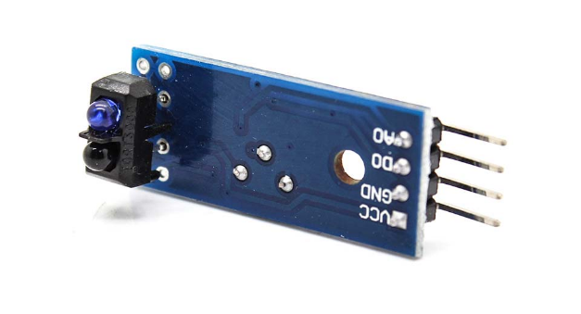

รูปที่ 10 TCRT5000 รูปที่ 11 วงจรของ TCRT5000

**5. DC motor**

มอเตอร์กระแสตรง (DC Motor) คืออุปกรณ์ทางไฟฟ้าที่แปลงพลังงานไฟฟ้าเป็นพลังงานกล หลักการทำงานของมอเตอร์เกิดจากการทำงานร่วมกันระหว่างสนามแม่เหล็กของแม่เหล็กในตัวมอเตอร์ และสนามแม่เหล็กที่เกิดจากกระแสในขดลวดทำให้เกิดแรงดูดและแรงผลักของสนามแม่เหล็กทั้งสอง จึงทำให้มอเตอร์หมุน สำหรับมอเตอร์รุ่นต่างๆจะมีคุณสมบัติที่แตกต่างกัน เช่น ขนาดแรงบิดของมอเตอร์  อัตราทดของเกียร์ งานที่นำไปใช้ โดย DC motor ประกอบด้วย 2 ส่วนหลักๆ ได้แก่ โรเตอร์และสเตเตอร์ ส่วนของโรเตอร์ คือ ส่วนที่หมุน ส่วนของสเตเตอร์ คือ ส่วนที่เป็นขดลวดที่สร้างสนามแม่เหล็ก นอกจากนี้ยังมีแปรงถ่าน (Brush) ซึ่งเป็นส่วนเชื่อมต่อเพื่อรับพลังงานไฟฟ้าภายนอกไปยังขดลวดของมอเตอร์ เมื่อขดลวดได้รับไฟฟ้ากระแสตรง จะมีถูกเหนี่ยวนำให้เกิดสนามแม่เหล็กรอบๆ รอบขดลวด

ในการใช้งานมอเตอร์กระแสตรงกับบอร์ดไมโครคอนโทรเลอร์ไม่สามารถต่อใช้งานกันโดยตรงได้ เพราะว่าขา GPIO ของตัวบอร์ดไมโครคอนโทรเลอร์นั้นไม่สามารถจ่ายกระแสออกมามากขนาดที่จะทำให้มอเตอร์ทำงานได้ ต้องใช้งานบอร์ดขับมอเตอร์และแหล่งจ่ายไฟเลี้ยงที่เหมาะสมจากภายนอกเพิ่มเข้ามาด้วย โดยปกติแล้วบอร์ดขับมอเตอร์ 1 บอร์ดสามารถควบคุมมอเตอร์ได้ 1 ตัว หรือ 2 ตัวตามสเป็คของบอร์ดขับมอเตอร์ตัวนั้นๆ และการในการควบคุมมอเตอร์ 1 ตัวจะใช้ต้องสายสัญญาณ 3 สายในการควบคุมมอเตอร์ [9]

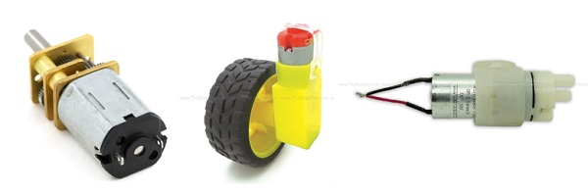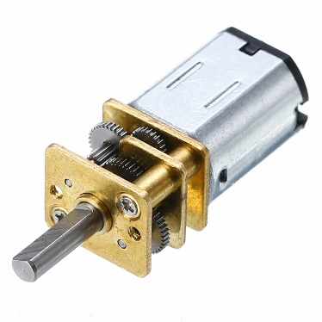

รูปที่ 12 DC Motor รูปที่ 13 DC Motor เมื่อต่อกับล้อ

**6. L298 Motor Drive Module**

L298 Motor Drive Module ไดร์สำหรับขับมอเตอร์ 2 ตัวแยกได้อย่างอิสละ สามารถหมุ่นไป/หมุ่นกลับ (แบบ H-Bridge) และควบคุมความเร็วรอบได้ สามารถจ่ายกระแสเอาต์พุตสูงสุดไม่เกิน 2 แอมป์/ข้าง สามารถรับแรงดันอินพุตสูงสุดถึง 35 โวลต์ โมดูลนี้จะมีหัวใจหลัก คือ L298N H-Bridge การควบคุมมอเตอร์จะอาศัยหลักการ H-Bridge ซึ่งโมดูลนี้ใช้ในการควบคุมความเร็วและทิศทางของมอเตอร์ นอกจากจะควบคุมการทำงานกับมอเตอร์แล้วยังสามารถนำไปประยุกต์ใช้กับอุปกรณ์อื่นได้อีกด้วย

H-Bridge เป็นวงจรที่สามารถใช้ควบคุมกระแสได้ทั้งขั้วบวกและลบด้วยการควบคุม pulse width modulation (PWM) เป็นการควบคุมแบบ digital ที่มีการนำมาใช้กันมาก โดยส่วนมากเพื่อเป็นการประหยัดพลังงาน เพราะการใช้ PWM ทำให้เกิดการสูญเสียพลังงานน้อยมาก เมื่อความสูญเสียน้อยก็เป็นการประหยัดพลังงานไปในตัว การควบคุมโมดูลทั้งความเร็วรอบและทิศทางการหมุน ถูกควบคุมโดยใช้ PWM โดยมีขาอินพุต ENA และ ENB เป็นตัวกำหนดการใช้งานเอาต์พุต A และ B ในส่วนของทิศทางการหมุนจะถูกควบคุมโดยการให้สัญญาณลอจิก High และ Low ที่ขาอินพุต EN1-EN2 สำหรับมอเตอร์ A หรือ EN3-EN4 สำหรับมอเตอร์ B [10]

โดยจากรูปที่ 14 จะเห็นได้ว่า Q1-Q4 จะทำหน้าที่เป็นสวิตซ์เปิด-ปิด มีจำนวน 4 ชุด ต่อกับ DC Motor ดังรูปที่ 14 (a) ซึ่งสามารถควบคุมการทิศทางการไหลของกระแสได้ เมื่อส่งสัญญาณควบคุมให้ทรานซิสเตอร์ Q1 และ Q4 ทำงาน และปิดการทำงานของทรานซิสเตอร์ Q2 และ Q3 กระแสจะไหลจากจุด A ไปจุด B ดังรูป 14 (b) จึงทำให้มอเตอร์เริ่มหมุน และเมื่อส่งสัญญาณควบคุมให้ทรานซิสเตอร์ Q2 และ Q3 ทำงาน และปิดการทำงานของทราซิสเตอร์ Q1 และ Q4 กระแสจะไหลจากจุด B ไปจุด A ดังรูป 14 (c) เป็นผลให้มอเตอร์หมุนกลับทิศ [11]

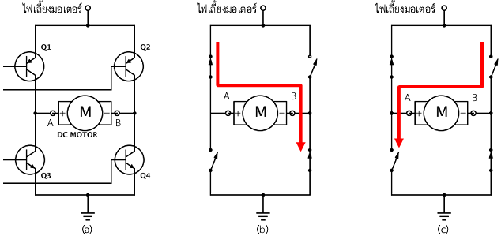

รูปที่ 14 การทำงานของวงจร H-Bridge สำหรับควบคุมการหมุนของ DC Motor

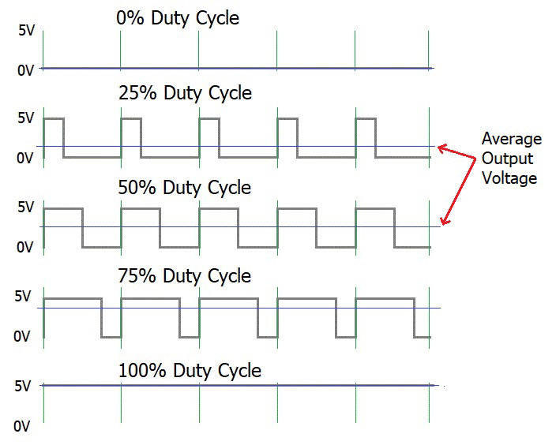

รูปที่ 15 รูปแบบของ PMW

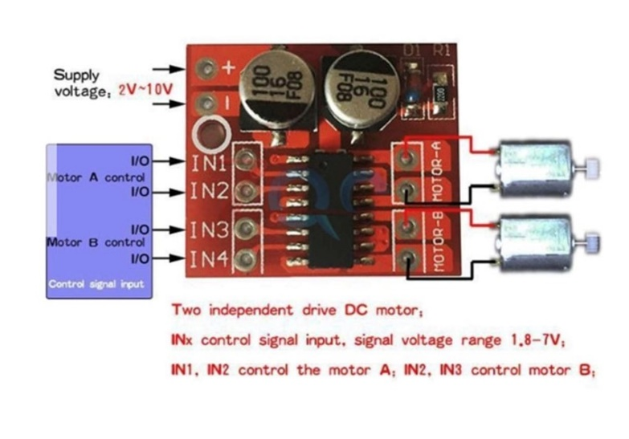

รูปที่ 16 รูปบอร์ด L298 Motor Drive Module

**7. DC/DC Step-up Converter**

เป็นวงจรเพิ่มแรงดันแบบปรับค่าได้ ทุกตัวกระแสเป็นกระแส Input ที่รับได้สูงสุด หลักการทำงานของวงจรคือ ใช้กระแส Input ไปแลกเป็นแรงดัน Output ดังนั้น ยิ่งเพิ่มแรงดันให้สูงขึ้นมากเท่าไหร่ กระแสก็จะลดลงผกผันกัน โดยทางผู้จัดทำเลือกใช้รุ่น XL6009 DC to DC Step Up 5-35V สามารถยกระดับแรงดันไฟต่ำๆตั้งแต่ 3-32 โวลต์ (Input) ให้มีแรงดันสูงขึ้นถึง 5-35 โวลต์ (Output) กระแสสูงถึง 4 แอมป์[12]

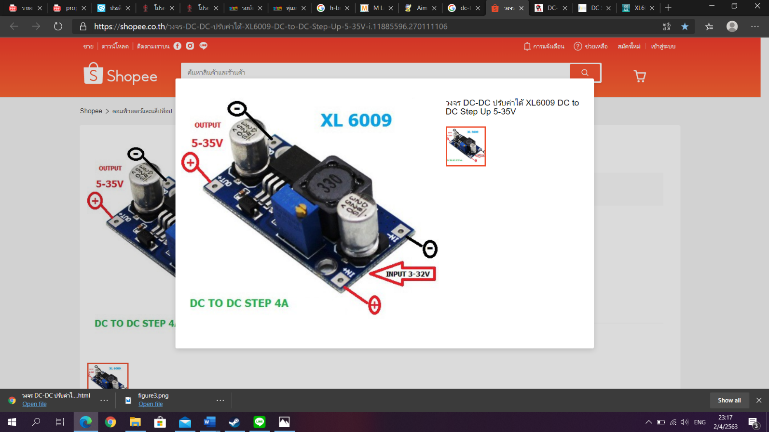

รูปที่ 17 XL6009 DC to DC Step Up 5-35V

รูปภาพประกอบด้วย นาฬิกา

คำอธิบายที่สร้างโดยอัตโนมัติ

รูปที่ 18 ความสัมพันธ์ระหว่างแรงดันและกระแส

**บทที่ 3**

**แนวคิดในการแก้ปัญหา**

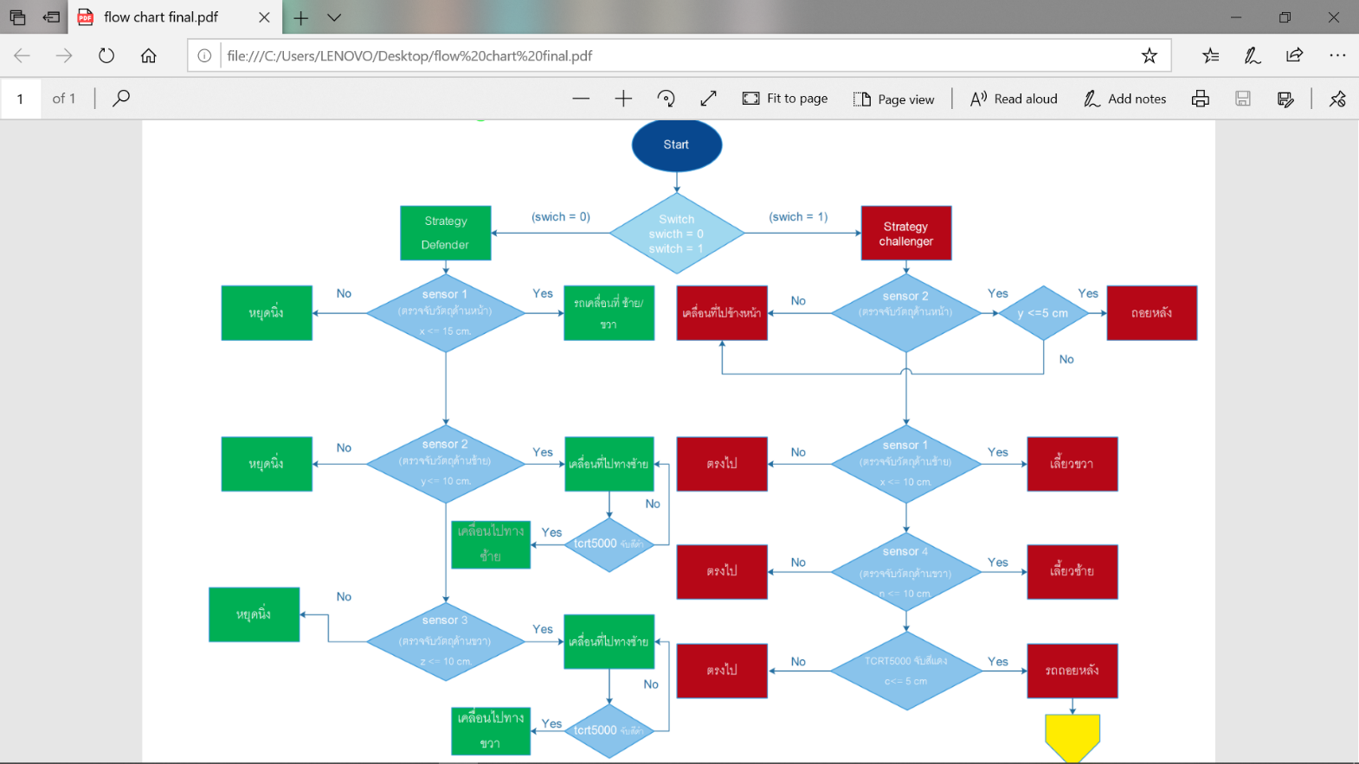ทางคณะผู้จัดทำได้มีการออกแบบกลยุทธ์ในการเดินรถไว้ 2 กลยุทธ์ โดยแบ่งเป็นกลยุทธ์รุก และกลยุทธ์รับ โดยแสดงตามแผนภาพ Flow Chart ดังรูปที่ 19 ซึ่งทางคณะผู้จัดทำได้มีการติดตั้งสวิตซ์เพื่อใช้นการสับเปลี่ยนกลยุทธ์ และมีหลอดไป led เพื่อแสดงว่าในขณะนี้กำลังแสดงกลยุทธ์อะไร โดยหากไฟดับจะแสดงกลยุทธ์รับ และเมื่อไฟติดจะแสดงกลยุทธ์รุก

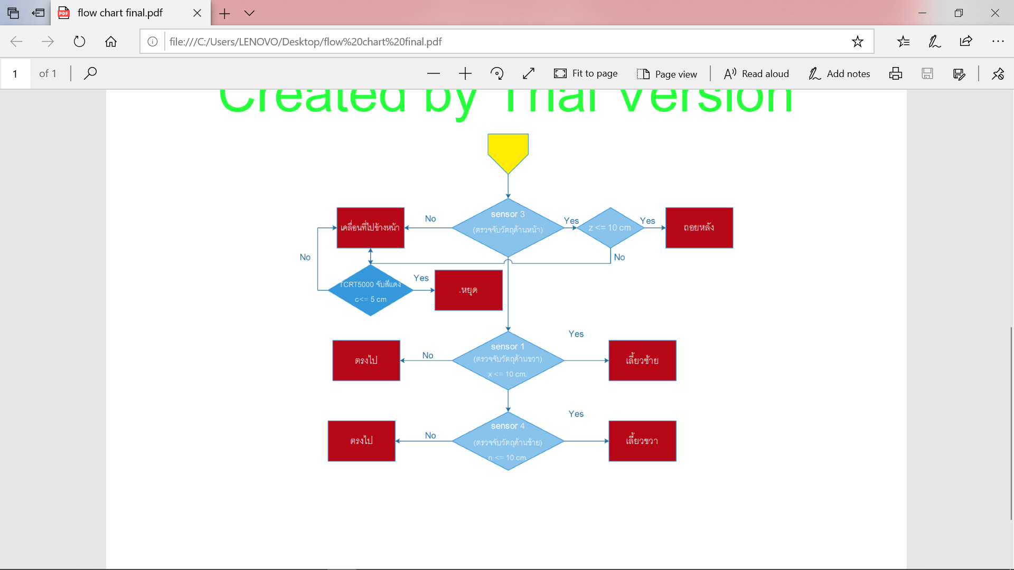

รูปที่ 19 Flow Chart แสดงกลยุทธ์

**1. การออกแบบการทำงานของกลยุทธ์รับ**

ทางคณะผู้จัดทำได้วางแผนการทำงานของกลยุทธ์รับ โดยมีหลักการทำงานดังนี้ เมื่อกดสวิซต์ และหลอดไฟ led ดับ หมายถึงกำลังแสดงกลยุทธ์รับ โดยจะให้รถหุ่นยนต์ตรวจสอบเซนเซอร์ 3 ตัว (IR Infrared) โดยติดไว้ด้านหน้า ด้านท้ายรถ และด้านซ้ายของรถ และมีตัวจับสี(TCRT5000 Infrared) 1 ตัวโดยติดไว้ที่ใต้ท้องรถซึ่งในกลยุทธ์รับ เราจะทำการวางแนวรถในแนวขวางเพื่อกันไม่ให้รถหุ่นยนต์ของคู่แข่งผ่านไปได้ โดยมีอยู่ 3 กรณี คือ

กรณีที่ 1 เมื่อเซนเซอร์ตัวที่ 1 (ตัวที่ติดด้านซ้ายของรถ) หากเซนเซอร์จับสัญญาณได้ว่ามีวัตถุอยู่ในระยะ น้อยกว่า 15 เซนติเมตร รถหุ่นยนต์จะเคลื่อนที่ด้านซ้าย 3 วินาที และด้านขวา 3 วินาที และหากเซนเซอร์จับสัญญาณไม่ได้ รถจะหยุดนิ่ง

กรณีที่ 2 เมื่อเซนเซอร์ตัวที่ 2 (ตัวที่ติดอยู่ด้านหน้าของรถ) หากเซนเซอร์จับสัญญาณได้ว่ามีวัตถุได้ในระยะน้อยกว่า 10 เซนติเมตร และตัวจับสีจับค่าสีดำได้ จะเคลื่อนที่ไปทางด้านซ้าย หรือเป็นถอยหลังรถ เพื่อไม่ให้เกินเส้นดำด้านข้าง ไม่ให้รถหุ่นยนต์ออกนอกขอบที่วางไว้ หากเซนเซอร์จับสัญญาณได้ในระยะน้อยกว่า 10 เซนติเมตร แต่ไม่จับสีดำได้ ให้เคลื่อนที่ไปด้านขวาหรือเดินหน้ารถ เพื่อไม่ให้ชนรถของฝั่งเดียวกัน แต่หากเซนเซอร์จับสัญญาณไม่ได้เลย รถหุ่นยนต์จะหยุดนิ่ง

กรณีที่ 3 เมื่อเซนเซอร์ตัวที่ 3 (ตัวที่ติดอยู่ด้านท้ายรถ) หากเซนเซอร์จับสัญญาณได้ ในระยะน้อยกว่า 10 เซนติเมตร และตัวจับสีจับค่าสีดำได้ จะเคลื่อนที่ไปทางด้านขวา หรือเป็นเดินหน้ารถ เพื่อไม่ให้เกินเส้นดำด้านข้าง ไม่ให้รถหุ่นยนต์ออกนอกขอบที่วางไว้ หากเซนเซอร์จับสัญญาณได้ในระยะน้อยกว่า 10 เซนติเมตร แต่ไม่จับสีดำได้ ให้เคลื่อนที่ไปด้านซ้ายหรือถอยหลังรถ เพื่อไม่ให้ชนรถของฝั่งเดียวกัน แต่หากเซนเซอร์จับสัญญาณไมได้เลย รถหุ่นยนต์จะหยุดนิ่ง

**2. การออกแบบการทำงานของกลยุทธ์รุก**

การวางแผนกลยุทธ์ เมื่อกดสวิตซ์ เมื่อหลอดไฟ led ติด หมายถึงกำลังแสดงกลยุทธ์รุกอยู่ โดยจะให้รถหุ่นยนต์ตรวจสอบค่าเซนเซอร์ 4 ตัว (IR Infrared) โดยติดไว้รอบตัวรถทั้งสี่ทิศ และมีตัวจับสี 1 ตัว โดยติดไว้ที่ใต้ท้องรถ โดยแบ่งได้เป็น 5 กรณีดังนี้

กรณีที่ 1 เมื่อเซนเซอร์ตัวที่ 2 (ตัวที่ติดอยู่ด้านหน้ารถ) เมื่อจับค่าสัญญาณได้ในระยะที่น้อยกว่า 5 เซนติเมตร จะสั่งการให้รถถอยหลัง เพื่อหลบคู่แข่ง แต่หากจับสัญญาณไม่ได้ จะให้รถเดินไปข้างหน้าเรื่อยๆ

กรณีที่ 2 เมื่อเซนเซอร์ตัวที่ 1 (ตัวที่ติดด้านซ้ายของตัวรถ) เมื่อจับค่าสัญญาณได้ว่ามีวัตถุอยู่ใกล้ในระยะน้อบกว่า 10 เซนติเมตรที่อยู่ด้านซ้ายของรถ จะสั่งการให้รถเลี้ยวไปทางขวา เพื่อหลบหนีคู่แข่ง แต่หากจับสัญญาณไม่ได้ รถก็จะวิ่งไปด้านหน้าเรื่อยๆ

กรณีที่ 3 เมื่อเซนเซอร์ตัวที่ 4 (ตัวที่ติดอยู่ด้านขวาของรถ) เมื่อจับค่าสัญญาณได้ว่ามีวัตถุอยู่ในระยะน้อยกว่า 10 เซนติเมตร จะสั่งให้รถเลี้ยวซ้ายเพื่อหลบหนีคู่แข่ง และหากเซนเซอร์จับค่าสัญญาณไม่ได้ รถจะวิ่งไปด้านหน้าเรื่อยๆ

กรณีที่ 4 เมื่อเซนเซอร์ตัวที่ 3 (ตัวที่ติดอยู่ท้ายรถ) เมื่อจับค่าสัญญาณได้ว่ามีวัตถุในระยะน้อยกว่า 10 เซนติเมตร รถจะถอยหลังเพื่อไม่ให้ชนรถคู่แข่ง และหาจับค่าสัญญาณไม่ได้ ให้รถเคลื่อนที่ไปข้างหน้าเรื่อยๆ หากเซนเซอร์จับค่าสัญญาณไมได้ แต่ตัวจับสีจับค่าสีแดงให้ จะสั่งให้รถหยุด

กรณีที่ 5 เมื่อตัวจับสีจับค่าสีแดงได้ในระยะ 5 เซนติเมตร จะสั่งให้รถถอยหลัง แต่ถ้าจับค่าสีไม่ได้ รถจะวิ่งไปข้างหน้าเรื่อยๆ

**บทที่ 4**

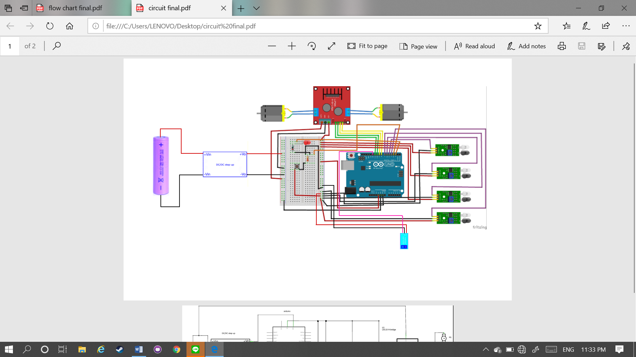**Circuit**

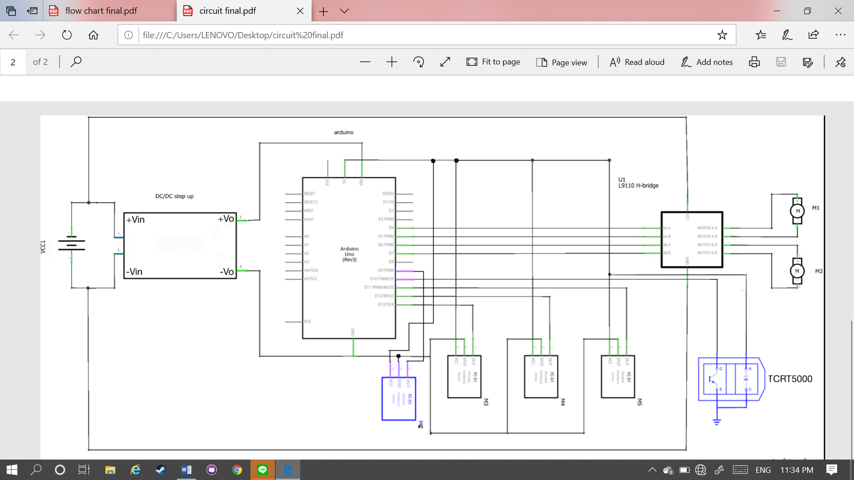รูปที่ 20 แสดงการต่อวงจร

รูปที่ 21 แสดงการต่อวงจรแบบ circuit

โดยมีรายละเอียดการต่อวงจรดังนี้

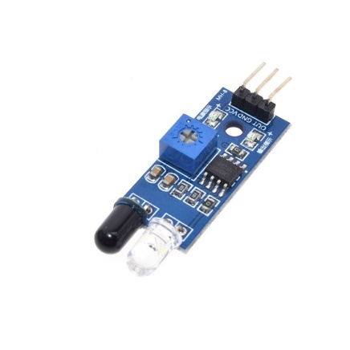1. IR Infrared obstacle Avoidance Sensor 4 ตัว

การต่อ OUT : Digital Input (0/1) : D18 D19 D23 D05

GND : Ground

VCC : 5V

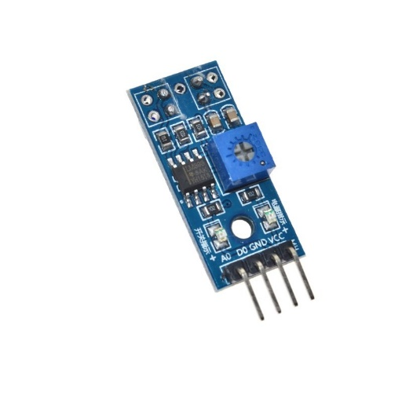2. TCRT5000 Infrared Reflective sensor 1 ตัว

การต่อ VCC : 5V

GND : Ground

D0 : Digital output : D36

A0 : Analog output : A0

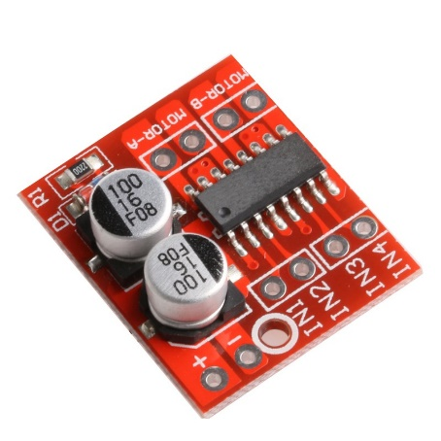3. H-bridge Driver

การต่อ ขั้วบวก : ขั้วบวกของ 18650 Li-ion battery

ขั้วลบ : Ground

IN1 : D25

IN2 : D16

IN3 : D26

IN4 : D17

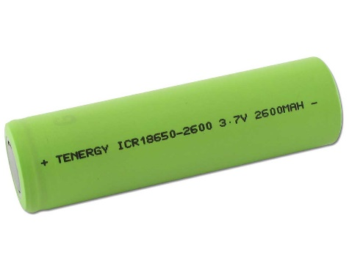4. 18650 Li-ion battery

การต่อ ขั้วบวก : VIN+ ของ DC/DC Step-up Converter และบวกของ H-bridge Driver

ขั้วลบ : VIN- ของ DC/DC Step-up Converter

5. Led และตัวต้านทาน

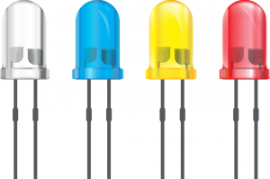การต่อ ขาบวกของ Led : D04

ขาลบของ Led : ขาบวกตัวต้านทาน

ขาลบตัวต้านทาน : ขาลบของ Led

ขาลบตัวต้านทาน : Ground

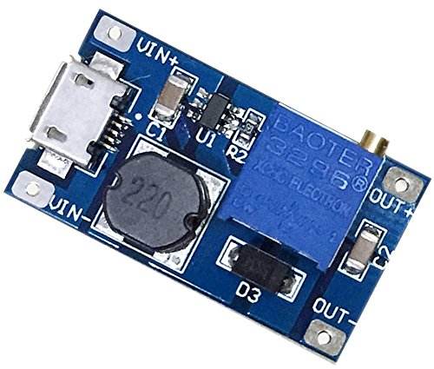6. DC/DC Step-up Converter

การต่อ VIN : V battery (-) Ground

VIN+ : V battery (+)

Vout : Ground

Vout+ : VIN (Aduino)

**บทที่ 5**

**Mechanical Design**

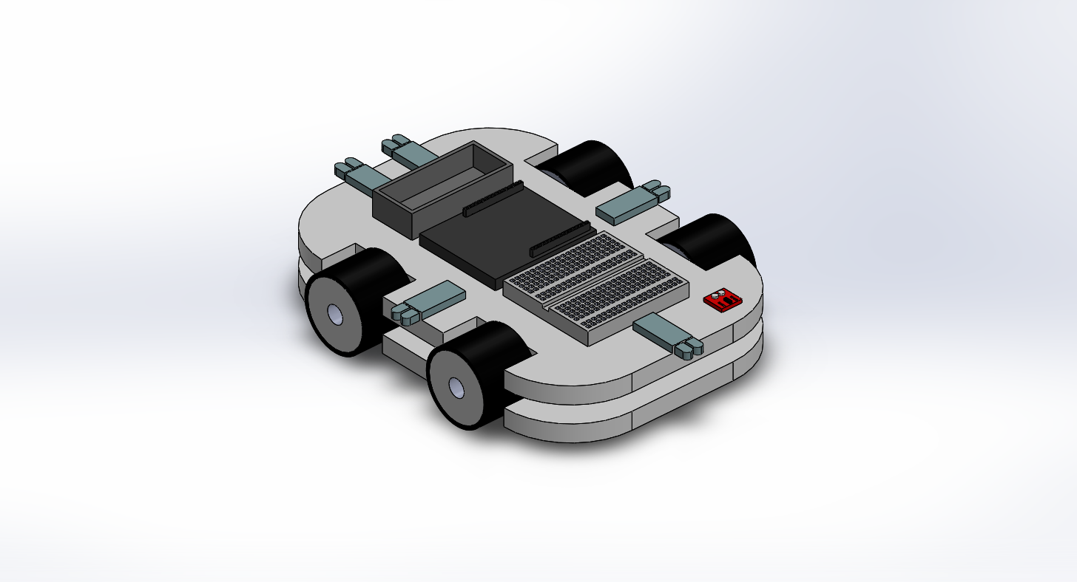

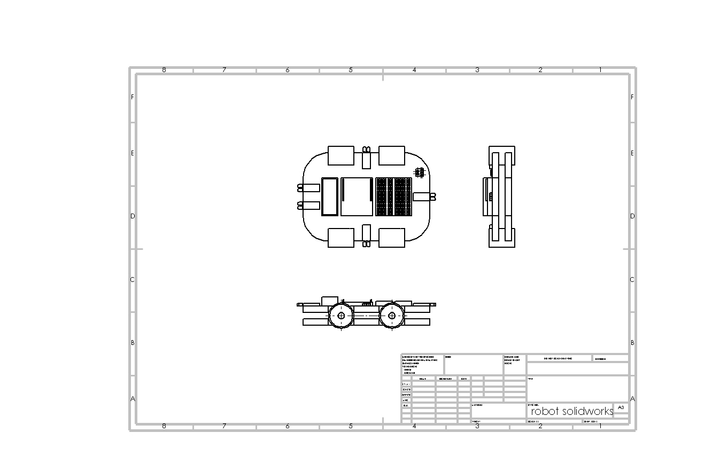

**บทที่ 6**

**Programming Codes**

#define ia1 25

#define ia2 16

#define ib1 26

#define ib2 17

#define ic1 27

#define ic2 14

#define id1 12

#define id2 13

#define sensor1 18 //left

#define sensor2 19 //front

#define sensor3 23 //back

#define sensor4 05 //right

#define color 36 //จับสี

#define swith 39 // สวิซต์

#define maxSpd 255

int speed = maxSpd;

int led;

int t=0;

int r=0;

void setup() {

pinMode(ia1, OUTPUT);

pinMode(ia2, OUTPUT);

pinMode(ib1, OUTPUT);

pinMode(ib2, OUTPUT);

pinMode(ic1, OUTPUT);

pinMode(ic2, OUTPUT);

pinMode(id1, OUTPUT);

pinMode(id2, OUTPUT);

pinMode(swith, INPUT);

pinMode(color,INPUT);

pinMode(sensor1,INPUT);

pinMode(sensor2,INPUT);

pinMode(sensor3,INPUT);

pinMode(sensor4,INPUT);

Serial.begin(9600);

}

void loop() {

if (led==HIGH){

Challenger();

}

if(led == LOW){

defend();

}

}

void defend(){

Dsensor1();

Dsensor2();

Dsensor3();

}

void Challenger(){

Csensor2();

Csensor1();

Csensor4();

SensorcolorR();

Csensor3();

}

void Forward(int speed) //goforward

{

digitalWrite(ia1, LOW);

analogWrite(ia2, speed);

digitalWrite(ib1, LOW);

analogWrite(ib2, speed);

digitalWrite(ic1, LOW);

analogWrite(ic2, speed);

digitalWrite(id1, LOW);

analogWrite(id2, speed);

}

void Reward(int speed) //goReward

{

digitalWrite(ia2, LOW);

analogWrite(ia1, speed);

digitalWrite(ib2, LOW);

analogWrite(ib1, speed);

digitalWrite(ic2, LOW);

analogWrite(ic1, speed);

digitalWrite(id2, LOW);

analogWrite(id1, speed);

}

void TurnLeft(int speed) //Turnleft

{

digitalWrite(ia1, LOW);

analogWrite(ia2, 0.8*speed);

digitalWrite(ib1, LOW);

analogWrite(ib2, 0.3*speed);

digitalWrite(ic1, LOW);

analogWrite(ic2, 0.8*speed);

digitalWrite(id1, LOW);

analogWrite(id2, 0.3*speed);

}

void TurnRight(int speed) //TurnRight

{

digitalWrite(ia1, LOW);

analogWrite(ia2, 0.3*speed);

digitalWrite(ib1, LOW);

analogWrite(ib2, 0.8*speed);

digitalWrite(ic1, LOW);

analogWrite(ic2, 0.3*speed);

digitalWrite(id1, LOW);

analogWrite(id2, 0.8*speed);

}

void Break() // motor break

{

digitalWrite(ia1, HIGH);

digitalWrite(ia2, HIGH);

digitalWrite(ib1, HIGH);

digitalWrite(ib2, HIGH);

digitalWrite(ic1, HIGH);

digitalWrite(ic2, HIGH);

digitalWrite(id1, HIGH);

digitalWrite(id2, HIGH);

}

void Dsensor1(){ //sensor1+defend

int speed = maxSpd;

if(digitalRead(sensor1)==LOW){

delay(20);

if(t<=300){

Forward(speed);

delay(10);

t++;

}

if(t==300 && r<=300){

Reward(speed);

delay(10);

r++;

}

if(t==300 && r==300){

t=0;

r=0;

}

}

else{

Break();

}

}

void Dsensor2(){

int speed = maxSpd;

int sensorvalue = analogRead(A0);

if(digitalRead(sensor2)==LOW){

delay(20);

Forward(speed);

}

if(digitalRead(sensor2)==LOW && sensorvalue >=3600&&sensorvalue <=3900){

delay(20);

Reward(speed);

}

if(digitalRead(sensor2)==HIGH){

delay(20);

Break();

}

}

void Dsensor3(){

int speed = maxSpd;

int sensorvalue = analogRead(A0);

if(digitalRead(sensor3)==LOW){

delay(20);

Reward(speed);

}

if(digitalRead(sensor3)==LOW && sensorvalue >=3600&&sensorvalue <=3900){

delay(20);

Forward(speed);

}

if(digitalRead(sensor3)==HIGH){

delay(20);

Break();

}

}

void Csensor2(){

int speed = maxSpd;

if(digitalRead(sensor2)==LOW){

delay(20);

Reward(speed);

}

else{

Forward(speed);

}

}

void Csensor1(){

int speed = maxSpd;

if(digitalRead(sensor1)==LOW){

delay(20);

TurnRight(speed);

}

else {

Forward(speed);

}

}

void Csensor4(){

int speed = maxSpd;

if(digitalRead(sensor4)==LOW){

delay(20);

TurnLeft(speed);

}

else {

Forward(speed);

}

}

void SensorcolorR(){

int speed = maxSpd;

int sensorvalue = analogRead(A0);

if(sensorvalue>=2200&&sensorvalue<=2500){

delay(20);

Reward(speed);

}

else {

Forward(speed);

}

}

void Csensor3(){

int speed = maxSpd;

int sensorvalue = analogRead(A0);

if(digitalRead(sensor3)==LOW){

delay(20);

Reward(speed);

}

if(digitalRead(sensor3)==HIGH){

delay(20);

Forward(speed);

}

if(digitalRead(sensor3)==HIGH &&sensorvalue>=2200&&sensorvalue<=2500){

delay(20);

Break();

}

}

**เอกสารอ้างอิง**

[1] https://www.applicadthai.com/editor-talks/เทคโนโลยีกับชีวิต

[2] https://www.mmthailand.com/พื้นฐานหุ่นยนต์-อุตฯ-01/

[3] http://www.robotsiam.com/product/118/wemos-ttgo-esp32-wifi-bluetooth-uno-d1-r32

[4] https://www.rkbbattery.com/2019/03/28/lithium-ion-battery-18650/

[5] https://www.thaiconverter.com/article/8/มาทำความรู้จักกับแบตเตอรี่-18650

[6] https://robotsiam.blogspot.com/2016/10/ir-infrared-obstacle-avoidance-sensor.html

[7] http://www.arduino.codemobiles.com/product/8/infrared-reflectance-sensor-tcrt5000-ใช้เช็คสิ่งกีดขวาง-หรือ-นับจำนวน

[8] https://www.arduitronics.com/product/1295/ir-reflective-obstacle-avoidance-line-tracking-sensor-tcrt5000

[9] https://www.thaieasyelec.com/article-wiki/embedded-electronics-application/14-espino32-motor.html

[10] http://www.se-edstemeducation.com/รถบังคับขับเคลื่อน-2-ล้อควบคุมด้วยโทรศัพท์มือถือ-android/

[11] http://aimagin.com/blog/motor/?lang=th

[12] https://shopee.co.th/วงจร-DC-DC-ปรับค่าได้-XL6009-DC-to-DC-Step-Up-5-35V-i.11885596.270111106